文件批量处理工具使用说明

# 功能概述

本工具主要功能为批量修改指定文件夹下所有文件的日期属性、进行文本替换、生成目录结构等。

# 获取方式

下载链接：

链接：<https://pan.baidu.com/s/1l_fAc7-uveWO_pLQpuq8aA>

提取码：8o1q

Git: <https://github.com/closesakuya/DocTreat/releases/download/V1.0.0/DocTreat.exe>

# 使用指南

## 功能区说明

软件功能区划分如下：

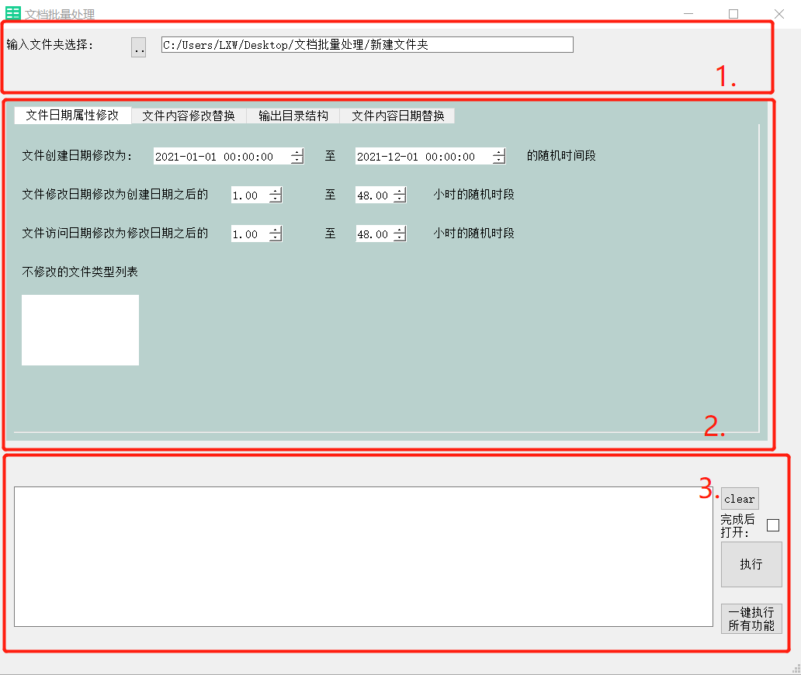

区域1：用于输入需要处理的文件夹路径。

区域2：各个子功能模块的参数设置，可通过点击上部标签切换子功能。

区域3：功能执行区，用于执行及显示输出结果。

## 功能1：修改文件日期属性

该功能可修改指定文件夹下的所有文件的创建日期、修改日期、访问日期为指定时段内的随机值。

点击区域2的“文件日期属性修改”标签可进入该功能参数界面，具体使用操作如下：

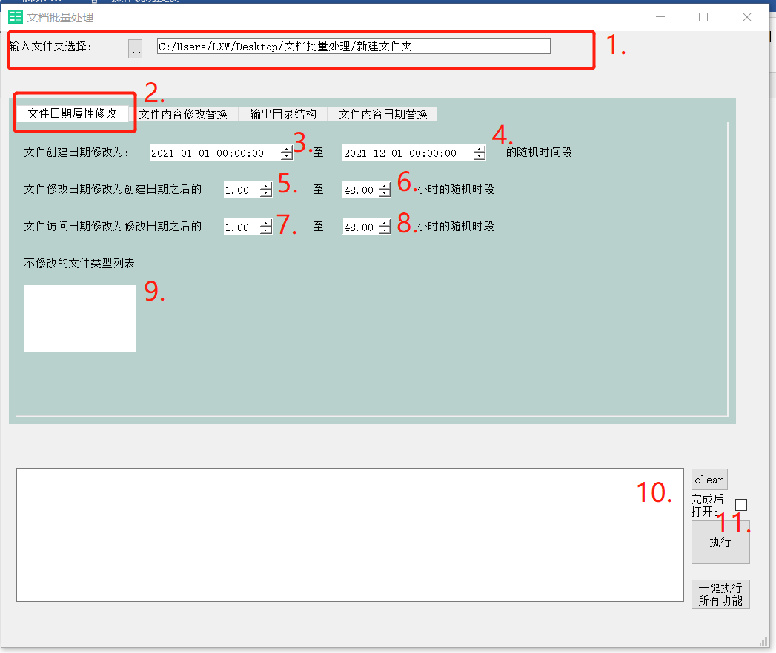

点击【1】中的“..”选择需要修改的文件夹。

点击【2】所在标签进入参数设置子界面。

修改【3】【4】参数值，最终所有文件的创建时间将修改为该时段内的随机值。

修改【5】【6】参数值，最终所有文件的修改时间将修改为其创建时间加上设置区段内的随机小时数。

修改【7】【8】参数值，最终所有文件的访问时间将修改为其修改时间加上设置区段内的随机小时数。

【9】列表框用于输入不修改的文件类型列表，如输入“\.doc”将不修改.doc为后缀的文件。（注：输入框中输入的“.”需要替换为“\.”）

以上参数设置完成后，点击【11】的“执行”按钮开始执行，若执行成功将在【10】的输出区域输出执行成功的记录如下：

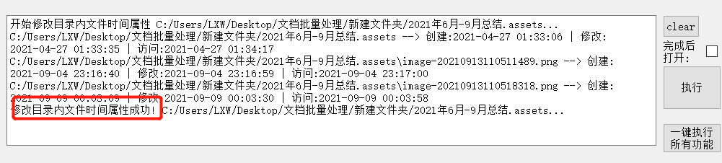

修改成功后，勾选“完成后打开”可直接打开所在文件夹。

## 功能2：文件内容替换

该功能可将指定目录下的所有文件进行文本替换，目前支持单次12条匹配语句，支持的文件类型有docx、pptx、xlsx、csv、txt以及纯文本文件(注：若office相关文件为03年前的老版本格式，如doc、ppt、xls，则会自动将其转换为03年后对应的新版本后进行替换)。

点击区域2的“文件内容修改替换”标签可进入该功能参数界面，具体使用操作如下：

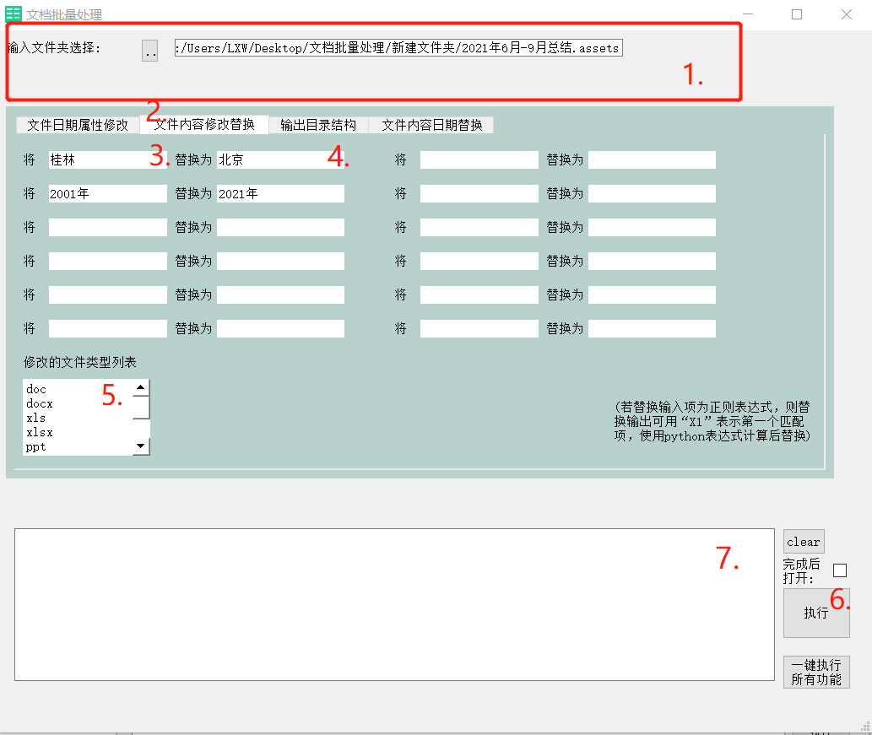

点击【1】中的“..”选择需要修改的文件夹。

点击【2】所在标签进入参数设置子界面。

修改【3】【4】输入替换文本，其中【3】为需要替换的原文本，支持“正则表达式”输入；【4】为匹配后替换的新文本，如【3】输入“桂林”，【4】输入“北京”则会将所有文件中的“桂林”字样替换为“北京”。

【5】列表框用于输入需要修改的文件类型列表，同样支持正则表达式，如输入“doc”将只修改doc为后缀的文件。（注：输入框中输入的“.”需要替换为“\.”）。

以上参数设置完成后，点击【6】的“执行”按钮开始执行，若执行成功将在【7】的输出区域输出执行成功的记录。

修改成功后，勾选“完成后打开”可直接打开所在文件夹。

## 功能3：生成目录结构

该功能可列出指定目录的文件结构并输出为一个名称为“目录结构.docx”的文件。

点击区域2的“输出目录结构”标签可进入该功能参数界面，具体使用操作如下：

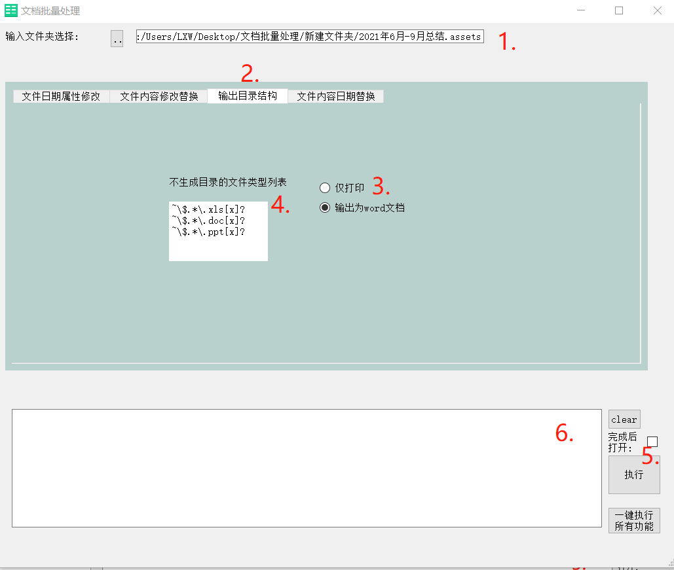

点击【1】中的“..”选择需要修改的文件夹。

点击【2】所在标签进入参数设置子界面。

勾选【3】中的“输出为word文档”可将目录结构在目标目录下生产一个名称为“目录结构.docx”的文件；勾选“仅打印”则只会在【6】中列出目录结构。

【4】列表框用于输入需要不显示的文件类型列表，同样支持正则表达式，如输入“\.doc”将不列出doc为后缀的文件。（注：输入框中输入的“.”需要替换为“\.”）。

以上参数设置完成后，点击【5】的“执行”按钮开始执行，若执行成功将在【6】的输出区域输出执行成功的记录。

修改成功后，勾选“完成后打开”可直接打开所在文件夹，生成的目录结构文件内容如下:

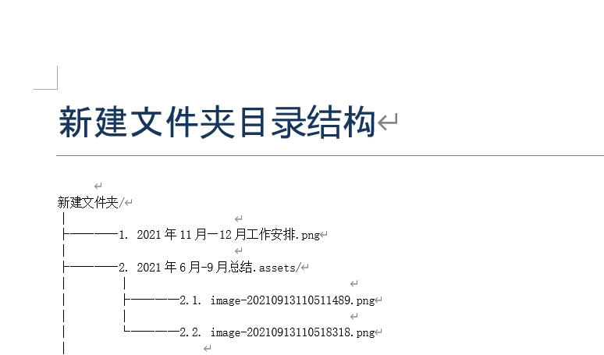

## 功能4：文件日期内容替换

该功能可将指定目录下的所有文件中包含指定日期的文本替换为新的日期文本，目前支持单次12条匹配语句，支持的文件类型有docx、pptx、xlsx、csv、txt以及纯文本文件(注：若office相关文件为03年前的老版本格式，如doc、ppt、xls，则会自动将其转换为03年后对应的新版本后进行替换)。

点击区域2的“文件内容修改替换”标签可进入该功能参数界面，具体使用操作如下：

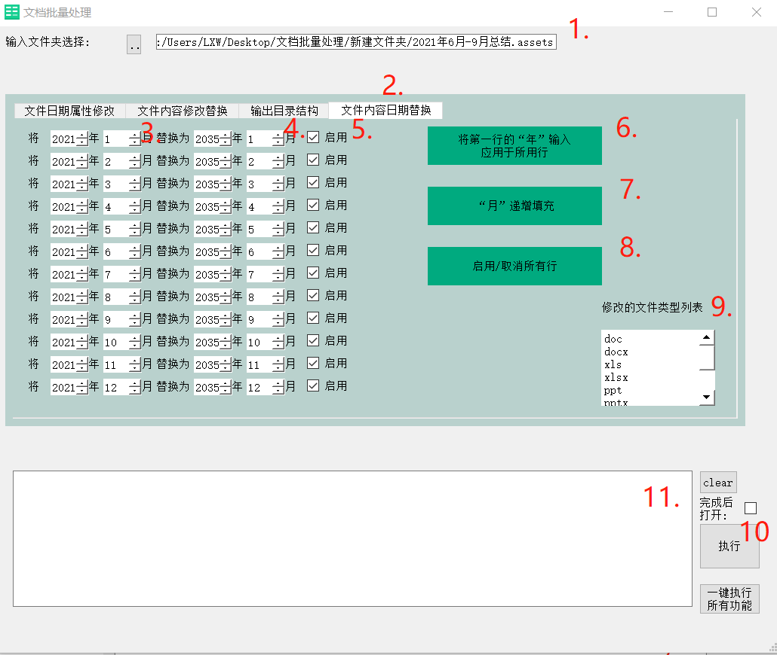

点击【1】中的“..”选择需要修改的文件夹。

点击【2】所在标签进入参数设置子界面。

修改【3】【4】输入替换文本，其中【3】为需要替换的原始日期；【4】为替换的新日期，如【3】输入“2000年1月”，【4】输入“2021年12月”则会将所有文件中的“2020年1月”相关的所有日期如“2020-1、2020-01、2020.01、 2020年1月、2020/1、二零二零年一月、二〇二〇年一月”替换为新的日期。

【5】为启用该行标志，若不勾选则跳过该行匹配替换。

点击【6】会将从上往下第一个启用的匹配行中的“年”输入应用于之后的所有启用行。

点击【7】会将从上往下第一个启用的匹配行中的“月”输入依次递增后应用于之后的所有匹配行（递增超过12会从新从1开始递增）。

点击【8】可将所有“启用”勾选进行反选操作。

【9】列表框用于输入需要修改的文件类型列表，同样支持正则表达式，如输入“doc”将只修改doc为后缀的文件。（注：输入框中输入的“.”需要替换为“\.”）。

以上参数设置完成后，点击【10】的“执行”按钮开始执行，若执行成功将在【11】的输出区域输出执行成功的记录。

修改成功后，勾选“完成后打开”可直接打开所在文件夹。

## 功能5：一键执行所有功能

在所有参数设置完成后，点击右下角的“一键执行所有功能”按钮，可顺序在指定目录下执行功能1~功能4。